Занятие № 33

**Номер учебной группы: П-16**

**Фамилия, инициалы учащегося: Пачко Н.Н.**

**Дата выполнения работы: 16.12.2022**

**Тема работы: «Внесение изменений в программный продукт»**

**Ход работы**

**Задание**

На основании измененных требований, редактировать создаваемый ранее программный продукт. (Занятие 21 -24).

Добавил новую форму под названием «Авторизация», которая предназначена для входа в программу с логином и паролем.

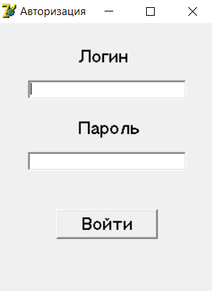

**Листинг 1 – Модуль Form 7**

unit Unit7;

interface

uses

Windows, Messages, SysUtils, Variants, Classes, Graphics, Controls, Forms,

Dialogs, StdCtrls;

type

TForm7 = class(TForm)

Label1: TLabel;

Edit1: TEdit;

Label2: TLabel;

Edit2: TEdit;

Label3: TLabel;

Button1: TButton;

procedure Button1Click(Sender: TObject);

private

{ Private declarations }

public

{ Public declarations }

end;

var

Form7: TForm7;

implementation

uses Unit1, Unit6;

{$R *.dfm}

procedure TForm7.Button1Click(Sender: TObject);

var

a,b:string;

begin

if (edit1.Text = 'user') and (edit2.Text = '1234') then

begin

form1.show;

Form6.Hide;

end

else

label3.Caption:='Авторизация не удалась';

end;

end.